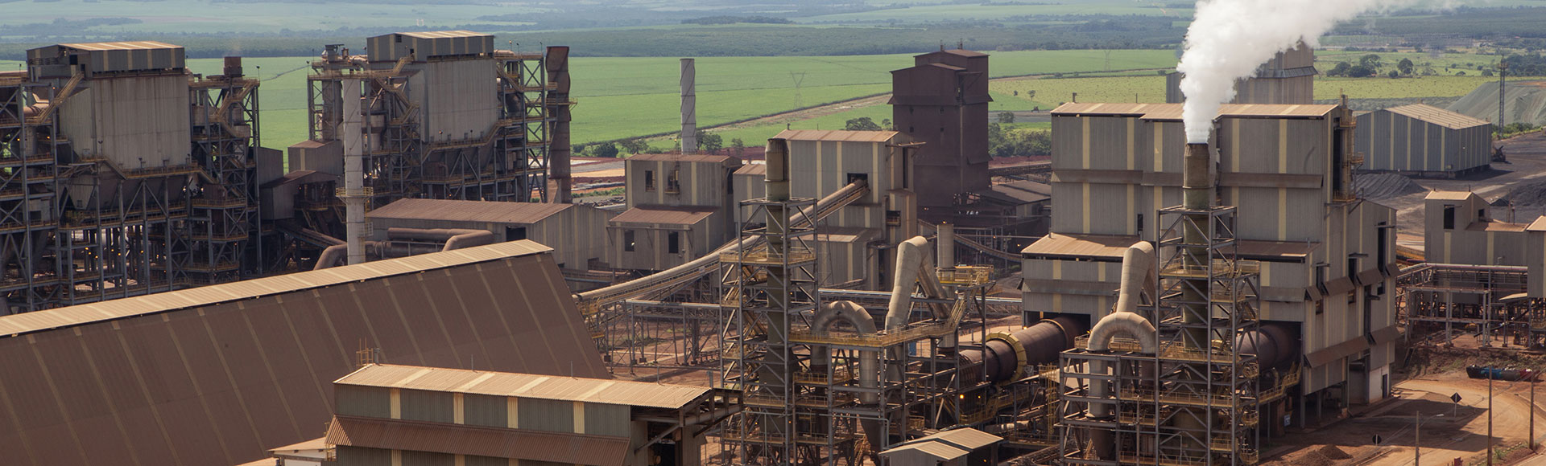
Bentley - CERI 冶金与矿山行业BIM 技术应用研讨会（北京）

Bentley 软件公司诚邀您参加2019 年3 月27 - 28 日在北京举办的Bentley - CERI 冶金与矿山行业BIM 技术应用研讨会，会议由Bentley 软件公司主办，中冶京诚工程技术有限公司协办。
本次研讨会将向用户全面介绍Bentley 冶金与矿山数字化设计、市政行业、智慧水务解决方案，业内成功案例以及技术更新，促进BIM 技术在冶金矿山行业的应用。您还可以在现场和冶金矿业行业的各位专家们进行深度的沟通和互动。
我们诚挚邀请您参与本次研讨会，并衷心期待您的莅临。
会议时间：2019年3月27日 - 28日
会议地点：北京丰大国际酒店 （北京大兴区经济技术开发区荣华中路20号）
相关费用：免费参会（会议期间食宿及往返交通费请参会单位自理）

会议日程 – 3月27日

8:30 - 8:50 签到
8:50 - 9:00 欢迎致辞
9:00 - 9:45 Bentley 冶金及矿山数字化设计解决方案 ( 含实景案例分享) Bentley软件公司工厂行业高级工程师 单鹏
9:45 -10:05 Bentley 冶金及矿山施工解决方案（SYCHRO/WPS） Bentley软件公司技术经理 唐汝昌
10:05 -10:30 Bentley数字化交付解决方案（AssetWise/iModel 2.0） Bentley软件公司高级顾问 吴旭清
10:30 -10:45 会间休息
10:45-11:05 Bentley市政解决方案及案例分享 Bentley软件公司销售经理 闻嘉
11:05-11:30 Bentley水务解决方案及案例分享 Bentley软件公司产品销售 李霞
11:30-12:00 Bentley新产品功能介绍（PLAXIS） Bentley软件公司产品销售 侯东文

12:00-13:30 午餐

13:30-13:45 Bentley基础设施光辉大奖介绍
13:45-17:00 行业技术应用及案例分享（每个单位30分钟）
- 中冶京诚工程技术有限公司
- 中国恩菲工程技术有限公司
- 中铝国际沈阳铝镁设计研究有限公司
- 中冶赛迪工程技术股份有限公司
- 中煤科工北京华宇工程有限公司
- 中信重工机械股份有限公司
17:00-17:30 问答与交流

会议日程 – 3月28日

9:00 – 9:15 Bentley开发者网络介绍（BDN）
9:15 - 10:45 BIM体系建设及开发成果分享（每个单位30分钟）
- 中冶京诚工程技术有限公司
- 中国恩菲工程技术有限公司
- 中煤科工北京华宇工程有限公司
11:00 - 12:00冶金行业基于Bentley 软件的二次开发成果分享

12:00-13:30 午餐
13:30 – 16:00 Bentley矿山冶金联盟内部会议，会员单位参加

会议报名联系人：
Bentley软件公司 冶金行业客户经理：温馨，手机：18611989691，邮箱：Alicia.Wen@Bentley.com
扫码下方二维码，立即报名。名额有限，先报先得！

Bentley软件（北京）有限公司
2019年3月

